

FACULTAD DE INGENIERÍA Y ARQUITECTURA
ESCUELA PROFESIONAL DE INGENIERÍA DE SISTEMAS

INFORME DE PRÁCTICA PREPROFESIONAL II

Proyecto Académico:

Implementación de un Sistema de Control de Inventario de Materiales de Construcción para Optimizar el Área de Logística en Grupo Marvic S.A.C., 2025

MARVIC

Practicante:
Ivan Alexis Crisanto Montero

Docente (Teoría):
Danitza Katherine Mendoza Ramos

Supervisor (Docente JP):
Gustavo Porfirio Silva Cumpa

Jefe inmediato en la Empresa:
<Antuanet del Pilar Malásquez García>

I N G E N I E R Í A D E S I S T E M A S

SEPTIEMBRE-2025

Piura - Perú

DEDICATORIA / AGRADECIMIENTO

Opcional.

RESUMEN EJECUTIVO

El resumen indica la forma como se ha estructurado el informe de prácticas preprofesionales. Debe dar cuenta en forma objetiva, clara, breve y simple del contenido del documento, sin interpretaciones, juicios de valor, ni críticas expresadas por el autor.
La extensión es de 1 página y se sugiere presentar con el entregable final.

ÍNDICE

Se deben considerar numerales y subnumerales indicando el número de página correspondiente.

CAPITULO I: GENERALIDADES
1.1. Descripción del sector
1.2. Descripción general de la empresa
1.2.1. Descripción de la empresa
1.2.2. Organización de la empresa
1.2.3. Organización del área donde realiza las prácticas
1.3. Funciones del ingeniero
1.3.1. Funciones del área en donde realiza las prácticas
1.3.2. Perfil del profesional y descripción del puesto de trabajo
CAPITULO II: DESCRIPCIÓN DEL PROYECTO
2.1. Título
2.2. Análisis del problema
2.2.1. Realidad problemática
2.2.2. Definición del problema
2.3. Antecedentes
2.4. Marco teórico
2.5. Objetivos
2.5.1. Objetivo general
2.5.2. Objetivos específicos
CAPITULO III- DESARROLLO DEL PROYECTO
3.1. Desarrollo
3.2. Análisis de resultados y experiencia
3.3. Conclusiones
3.4. Sugerencias
REFERENCIAS BIBLIOGRÁFICAS
ANEXOS

CAPITULO I: GENERALIDADES

1.1. Descripción del sector

CAPÍTULO I: GENERALIDADES

1.1. Descripción del sector

La empresa MARVIC S.A.C. pertenece al sector construcción, donde ha consolidado cerca de veinte años de experiencia ejecutando proyectos en diversas ciudades del Perú. Su compromiso con la innovación, la sostenibilidad y la excelencia le ha permitido posicionarse como un actor relevante en la industria.

A nivel mundial, la construcción se ha consolidado como un motor económico estratégico. Según Oxford Economics y Haver Analytics (2022), citado en el informe Sector Construcción – Junio 2022, este sector muestra una expansión promedio superior al de la manufactura, la extracción y los servicios. En el período 2020–2025, se proyecta un crecimiento anual compuesto (CAGR) de 4,5%, mientras que en el horizonte 2020–2030 alcanzará un promedio de 3,6%, consolidándose como una de las industrias de mayor dinamismo a nivel global.

Figura 1. Crecimiento global del sector construcción frente a otros sectores
(% CAGR, 2015–2030).
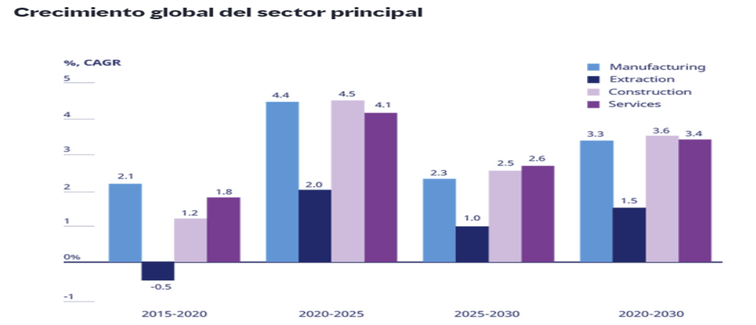

Fuente: Oxford Economics; Haver Analytics (2022), citado en Sector Construcción – Junio 2022.
El gráfico evidencia cómo la construcción mantiene un ritmo de crecimiento más alto que el de la manufactura y la extracción, y comparable al de los servicios. Entre 2020 y 2025 se proyecta su mayor auge, con un CAGR de 4,5%, superando al sector manufacturero (4,4%) y ampliamente a la extracción (2,0%). A más largo plazo (2020–2030), el sector sigue siendo competitivo, con un crecimiento estable de 3,6%, mientras que manufactura y servicios rondan entre 3,3% y 3,4%.

A nivel nacional, según IEC N°86, Cámara Peruana de la Construcción (2025), el sector construcción empezó el 2025 con un crecimiento de 17.9%, siendo el mejor resultado en siete años, esto gracias a la obra pública y al efecto rebote tras la caída de diciembre en 2024. En el acumulado anual, cerró el 2024 con un crecimiento de 3,6%, ubicándose como el octavo sector más dinámico de la economía nacional. Para el primer bimestre de 2025 se proyecta un crecimiento de 4.8% en la actividad, liderado por infraestructura (6.1%) y proveedores (5.7%).
Figura 1. PBI CONSTRUCCIÓN: 2018-2025. Período: ENERO
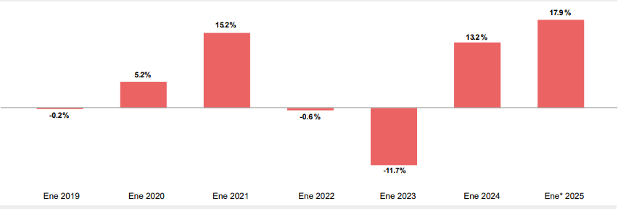
Fuente: INEI 2024 – Estimación CAPECO 2025
Al 31 de octubre de 2024, había 134,657 proveedores distintos inscritos en uno o más capítulos del Registro Nacional de Proveedores (RNP), incluyendo categorías como bienes, servicios y ejecución de obras.
Según un informe del Gremio de Construcción e Ingeniería de la Cámara de Comercio de Lima (basado en datos del INEI), se estima que existen aproximadamente 23,700 empresas constructoras en Perú. Además, hay alrededor de 62,200 empresas inmobiliarias y en conjunto, suman unas 86,000 empresas vinculadas al sector construcción e inmobiliario
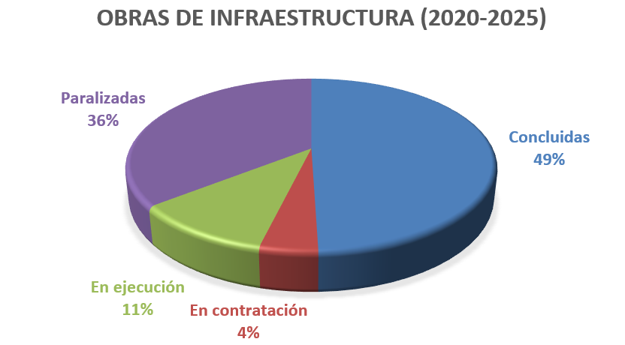
A nivel regional, entre los años 2020 y 2025 experimentó un proceso activo de inversión en infraestructura pública, logrando concluir 1 581 obras vinculadas principalmente a la reconstrucción de colegios, carreteras, saneamiento y centros de salud. A ello se sumaban 338 obras en ejecución y 136 en proceso de contratación, lo que evidenciaba un esfuerzo sostenido en materia de reconstrucción y desarrollo (ARCC, 205). Sin embargo, este avance también estuvo acompañado de desafíos: al 31 de agosto de 2024, la Contraloría General reportó 1 137 obras paralizadas, con un costo total superior a S/ 20 218 millones, de los cuales quedaba pendiente de ejecutar alrededor de S/ 9 908 millones (Contraloría, 2024).

Fuente: Elaboración propia

El gráfico evidencia la situación de las obras de infraestructura en el periodo 2020-2025. Casi la mitad de los proyectos se encuentran concluidos 49% , lo que refleja un avance importante en la ejecución de inversiones. Sin embargo, un 36 % de las obras permanecen paralizadas, lo que representa una debilidad significativa en la gestión y continuidad de los proyectos.
Sin embargo, solo un 11% de las obras se encuentran en ejecución y un 4% en proceso de contratación, porcentajes relativamente bajos que podrían limitar el dinamismo de nuevas infraestructuras en los próximos años. En conjunto, el panorama muestra que, aunque se logró concretar una gran parte de proyectos, el elevado nivel de obras paralizadas constituye un desafío para asegurar un desarrollo sostenido del sector.
En paralelo, el sector empresarial vinculado a la construcción reflejó un dinamismo relevante. En 2020, se registró la creación de 12 188 nuevas empresas, muchas de ellas relacionadas con edificación, servicios de ingeniería y obras civiles, mientras que 4 444 cesaron operaciones ese mismo año (INEI). Para el primer trimestre de 2025, la región concentraba 145 201 unidades económicas activas, aunque con una reducción del 1.9 % interanual, la mayor caída en la última década (INEI, 2025). No obstante, dentro del rubro construcción sobresalen compañías como JJC Contratistas Generales S.A., Casa Piura Constructora S.A.C. y Corporación Mayo S.A.C., con participación en proyectos de carreteras, saneamiento, colegios y viviendas, lo que confirma la relevancia del sector en el desarrollo regional.
De acuerdo con el Banco Central de Reserva del Perú (2025), la continuidad de la inversión en infraestructura es clave para sostener este crecimiento, pues impulsa la competitividad y mejora la calidad de vida. En esa línea, el desarrollo de grandes proyectos como colegios, centros de salud y sistemas de agua potable no solo fortalece la economía local, sino que contribuye a reducir brechas estructurales en zonas urbanas y rurales. Consolidar la inversión en construcción permitirá a Piura mantener su liderazgo regional y asegurar una mayor integración con los mercados nacionales, en un escenario de recuperación y confianza reflejado en las expectativas empresariales

1.2. Descripción general de la empresa

1.2.1. Descripción de la empresa
La Constructora Mavic S.A.C. inicia sus actividades en el año 2009, estableciendo su sede principal en el distrito de Los Olivos, Lima. Desde sus primeros años, la empresa se especializó en obras civiles, transporte de carga y manejo integral de residuos sólidos, consolidándose como una organización versátil y comprometida con el desarrollo urbano y ambiental.
A lo largo de su trayectoria, ha ampliado su oferta de servicios hacia el mantenimiento de áreas verdes, señalización vial y gestión de proyectos de ingeniería civil, destacando por implementar procesos con estándares de calidad, seguridad y sostenibilidad.
Visión:
Ser la empresa líder en soluciones de instalaciones a nivel nacional, reconocida por su excelencia operativa, capacidad de respuesta, innovación continua y compromiso con el desarrollo sostenible.
Misión:
Proveer soluciones integrales en instalaciones mediante una gestión eficiente, tecnologías de vanguardia y un enfoque en calidad, seguridad y sostenibilidad, fortaleciendo la
rentabilidad y confianza de nuestros clientes.

Figura 2: Análisis FODA de la empresa
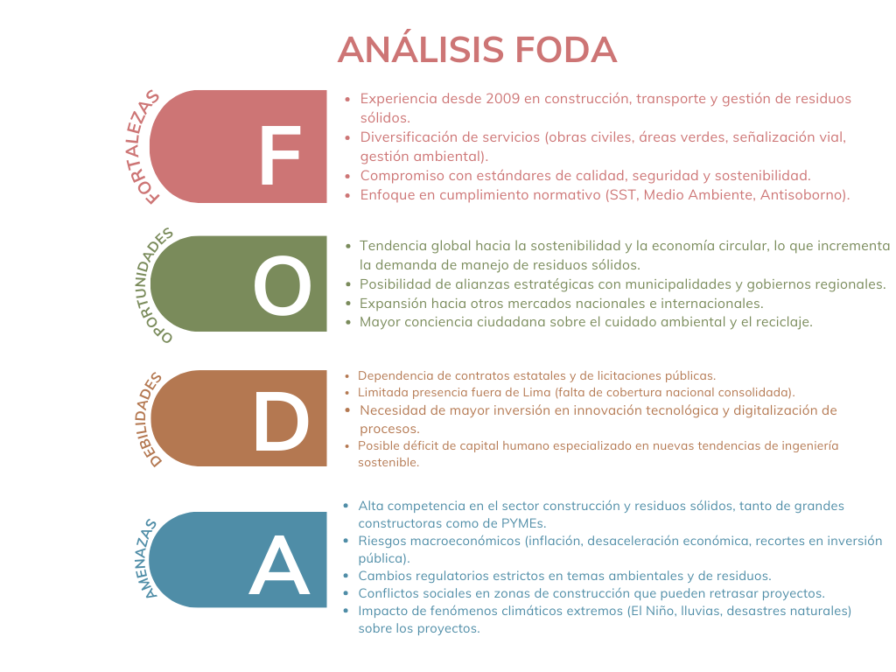

Fuente: Elaboración propia.

Figura 3: Análisis PESTEL de la empresa

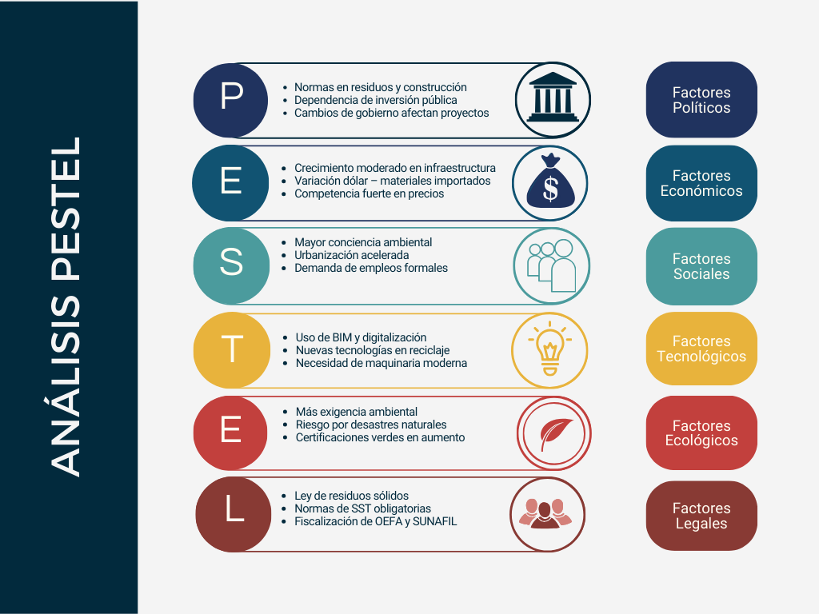

Fuente: Elaboración propia.

1.2.2. Organización de la empresa

La Constructora Mavic S.A.C. cuenta con una organización jerárquica–funcional, donde la Gerencia General centraliza la toma de decisiones estratégicas y las distintas áreas ejecutan funciones específicas según su especialidad. Entre ellas destacan Administración y Finanzas, encargada de los recursos económicos y humanos; Operaciones, responsable de los servicios principales de construcción, transporte y residuos; Proyectos e Ingeniería, que planifica y supervisa los proyectos garantizando calidad y seguridad; y Comercial y Logística, que gestiona licitaciones, abastecimiento y relaciones con clientes.
Por otro lado, me encuentro desempeñándome como practicante en el área de Proyectos e Ingeniería, participando en la planificación y supervisión de obras civiles, así como en actividades de control, seguridad y calidad.

Figura 4: Organigrama de la empresa

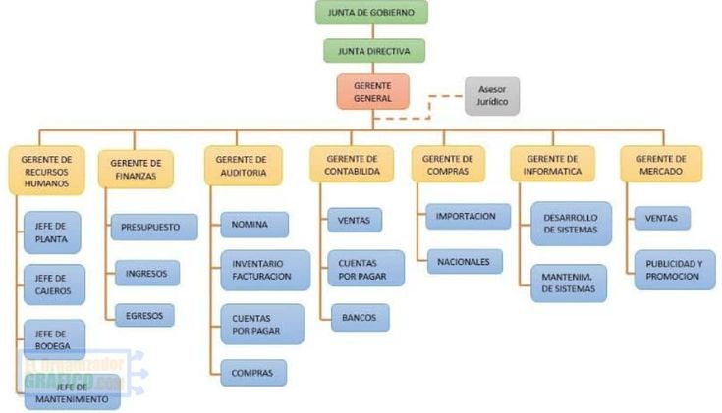

Fuente: Plan estratégico de la empresa.

1.2.3. Organización del área en donde realiza las prácticas

Realizar una descripción del área en la que se realizan las prácticas preprofesionales o trabajo. Incluir un organigrama del área y las unidades que la componen. Analizar la relación y comunicación con los clientes y proveedores internos con el área. Describir las principales actividades o logros realizados en el área de trabajo.

Figura 5: Organigrama del área

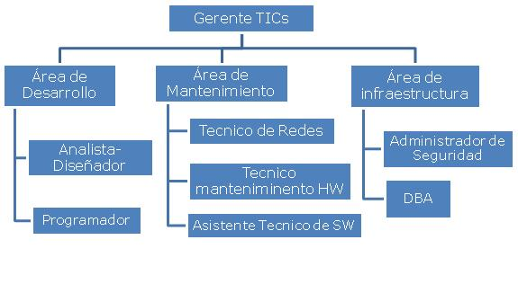

Fuente: Manual de organización y funciones de la empresa.

1.3. Funciones del Ingeniero

1.3.1. Funciones del área en donde realiza las prácticas

Describir las principales funciones del área en donde se realizan las prácticas preprofesionales, pueden ser especificas referidas al cargo o jefatura del área o genéricas referidas al área. Puede hacer referencia al Manual de Organización y Funciones (MOF), Reglamento de Organización y Funciones (ROF) o información recopilada en la empresa a través de documentos o como parte de la experiencia en el puesto de trabajo.

1.3.2. Perfil del profesional y descripción del puesto de trabajo

Detallar el perfil del profesional que requiere la empresa en el área en donde desempeña sus prácticas preprofesionales, nivel académico, experiencia laboral, capacitación, especialización, habilidades técnicas y actitudinales. Puede hacer referencia al Manual de Organización y Funciones (MOF), Reglamento de Organización y Funciones (ROF) o información recopilada en la empresa.

CAPITULO II: DESCRIPCIÓN DEL PROYECTO

2.1. Título

En el título del proyecto académico debe explicar la solución o tareas que se están realizando en las prácticas preprofesionales.

2.2. Análisis del problema

2.2.1. Realidad problemática

Describe la situación problemática general de la empresa desde un enfoque amplio que incluye el problema que solucionará y que definirá en el siguiente punto del capítulo. Puede usar el diagrama de causa-efecto para representar el problema general con sus posibles causas, dentro de las que se identifican aspectos de tecnologías de información, comunicaciones y otros.

Figura 6: Diagrama de causa y efecto

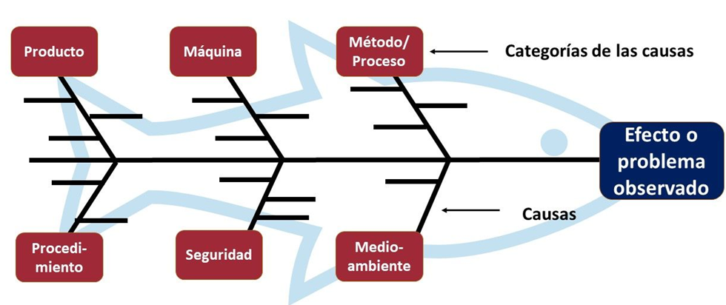

Fuente: Elaboración propia.

2.2.2. Definición del problema

Descripción clara y precisa del problema a resolver con el proyecto o actividades que realiza en la empresa, se define a partir de la realidad problemática.
Define el alcance y limita que es lo que se desea solucionar con el proyecto.

2.3. Antecedentes

Son experiencias previas de otros casos similares a la problemática o la solución de su proyecto en la empresa. Puede argumentar con casos de éxito, portales web, evidencias, servicios, investigaciones, documentos, entre otros.

2.4. Marco teórico

Es el conjunto de conocimientos y experiencias acumuladas y sistematizadas por otros investigadores científicos y especialistas que se encuentran registrados en libros, manuales, catálogos, informes de investigación y publicaciones científicas referidas a teorías que apoyarán la solución del problema. La información del marco teórico debe estar referenciada y la referencia bibliográfica tiene que estar citada.

2.5. Objetivos

2.5.1. General

Propuesta que se propone para resolver el problema en la empresa. Expresa la situación, estado o resultado final que se espera alcanzar a través del proyecto.

2.5.2. Objetivos Específicos

Referidos al proceso mismo del proyecto. El conjunto de objetivos específicos formulados tiene como propósito contribuir al logro del objetivo general del proyecto.

CAPITULO III- DESARROLLO DEL PROYECTO

3.1. Desarrollo

Comprende el detalle de la solución, sistema o proyecto. Incluye cálculos, metodologías y esquemas de trabajo. Presenta la información en forma ordenada y concatenada para responder a los objetivos específicos del proyecto. Se puede subdividir según la necesidad. Describe cómo se soluciona el problema a través del cumplimiento de los objetivos. Aplica gráficos, mapas, tablas, modelos, prototipos, pantallas y otros elementos de representación que ayudan a describir el contenido de este punto. Desarrolla los temas aplicando alguna metodología que contenga aspectos de ingeniería de la solución, entre ellos análisis y diseño, casos de uso, flujos, diagramas de concepto, notaciones, seguridad y control de la información, procesos, descomposición del trabajo, cronograma de actividades y otros esquemas. Describe el producto específico de la solución.

Puntos referenciales:
- Metodología o marco de referencia
- Requerimientos
- Arquitectura de negocio
  - Mapa de macroprocesos y/o procesos del negocio
- Arquitectura de aplicaciones
  - Diagrama de contexto del sistema
  - Diagrama de componentes del sistema
- Arquitectura de datos
  - Modelo entidad relación
  - Modelo de base de datos del sistema
  - Modelo de datos de la empresa
- Arquitectura tecnológica de la solución
  - Diagrama de las tecnologías del sistema
  - Diagrama de infraestructura tecnológica de la empresa
- Prototipo / producto

Las definiciones o conceptos teóricos se describen en el punto marco teórico, en este punto se describe y detalla la aplicación directa en su proyecto.
Aspectos complementarios se presentan en los Anexos.

3.2. Análisis de resultados y experiencia

Análisis crítico de los resultados del desarrollo y objetivos del proyecto en su experiencia.

3.3. Conclusiones

Emitir juicio de apreciación por cada objetivo específico y resultado analizado.

3.4. Sugerencias

Expresar aspectos adicionales, útiles para la empresa o industria que se encontraron durante el desarrollo del trabajo, así como aspectos relevantes que pueden ser tomados para futuras investigaciones.

REFERENCIAS BIBLIOGRÁFICAS

ANEXOS
a. Incluir los formatos de documentos o imágenes que son motivo de la práctica, pantallas de sistemas, manuales.
b. Incluir documentación que sustenta, fundamenta o explicita lo detallado en el informe, puede ser: gráfico o escrito.

